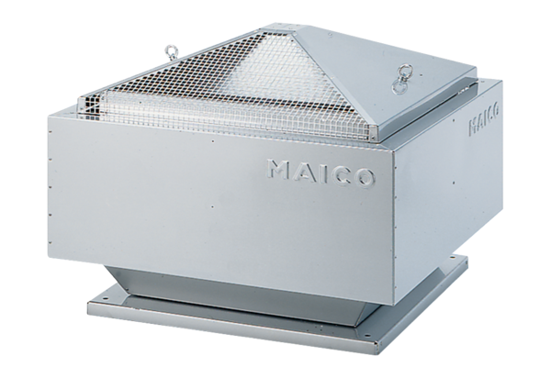Tourelle centrifuge GRD 25Unité de conditionnement : 1 pièceGamme: C
Numéro de référence : 0087.0017Fabricant : MAICO

